**SEGUICI**

NEVE D’ABRUZZO

*HOTEL VICTORIA - RIVISONDOLI*

**DICEMBRE 2024 - MARZO 2025**

**SOGGIORNO DA 2 A 7 NOTTI**

**a partire da**

**€ 140 p.p**

LA QUOTA COMPRENDE:

* Trattamento di pensione completa (bevande incluse), compresi nei periodi selezionati eventuali cenoni e pranzi di festività , Wifi gratuito in tutta la struttura. Tassa di soggiorno inclusa.

LA QUOTA NON COMPRENDE:

* Quota Gestione pratica inclusa di assicurazione medico bagaglio annullamento di Euro 60,00 a camera, Tutto quanto non incluso nella quota comprende

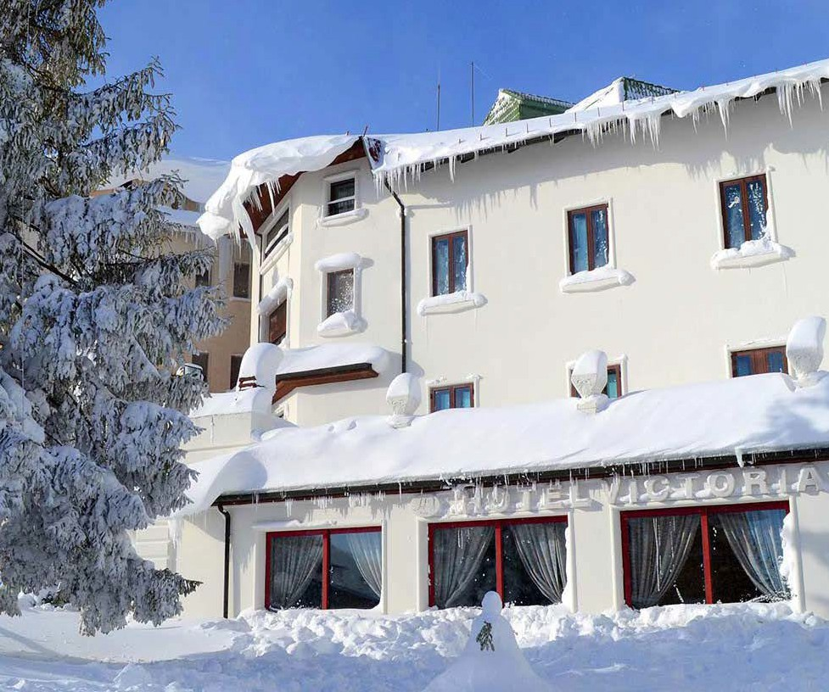

**3A24**





NEVE D’ABRUZZO HOTEL VICTORIA - RIVISONDOLI

|  |  |  |  |
| --- | --- | --- | --- |
| DATE | PERIODO | NOTTI | COSTO |
| DAL 06 AL 08 DICEMBRE 2024 | IMMACOLATA | 2 | € 140 |
| DAL 05 AL 08 DICEMBRE 2024 | IMMACOLATA | 3 | € 210 |
| DAL 20 AL 28 DICEMBRE 2024 | NATALE | 3 | € 280 |
| DAL 28 DICEMBRE 2024 AL 02 GENNAIO | CAPODANNO | 5 | € 560 |
| DAL 29 DICEMBRE 2024 AL 02 GENNAIO | CAPODANNO | 4 | € 480 |
| DAL 02 AL 06 GENNAIO 2025 | EPIFANIA | 4 | € 360 |
| DAL 12 GENNAIO AL 23 MARZO 2025 | DOM - DOM | 7 | € 430 |
| DAL 12 GENNAIO AL 23 MARZO 2025 | DOM - GIOV | 4 | € 250 |
| DAL 12 GENNAIO AL 23 MARZO 2025 | DOM - VEN | 5 | € 310 |
| DAL 12 GENNAIO AL 23 MARZO 2025 | VEN - DOM | 2 | € 180 |
| DAL 12 GENNAIO AL 23 MARZO 2025 | GIO - DOM | 3 | € 205 |
| DAL 30 GENNAIO AL 09 MARZO 2025 | GIO - DOM | 3 | € 225 |
| DAL 10 AL 23 MARZO 2025 | GIO - DOM | 3 | € 205 |

Supplementi e Riduzioni:

Supplemento Singola euro 10,00 al giorno Doppia Uso Singola euro 25,00 al giorno Rid. 3°-4° letto Chd ino a 14anni n.c. -20%

Rid. 3°-4° letto adulto -10%

0-2 anni free paga culla a richiesta in loco euro 8,00